论文题目：Self-Guided Network for Fast Image Denoising

发表时间：2019 ICCV

1. Contribution:

提出了一种更加高效的去噪框架可以降低运算成本以适应移动设备的硬件条件

1. Motivation：

将深度学习应用于去噪领域取到了很好的效果，但是由于现有网络运算量较大难以移植到移动设备上。

1. Algorithm:

提出一种自我指导的网络，具体来说就是利用shuffle操作降低图像分辨率，使用较低分辨率的图像提取特征来指导较高分辨率的网络工作，主要有如下几点

1. Shuffle操作：

将图像空间信息转为通道信息，既保存了一定的空间信息也降低了空间分辨率

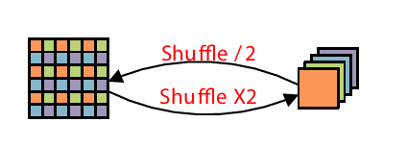

1. 使用低分辨率图像提取特征的好处

使用低分辨率图像提取特征能够提感受野的“扩张”速度，因此网络可以更快的捕获全局信息。

PS：例如3*3 卷积

感受野

3-5 增加2

shuffle 后分辨率减半 通道变4倍

3*3 卷一次 3*3*4 对应原图一个6*6的区域

再来一次 对应原图一个10*10的区域

增加 4

1. 网络整体架构

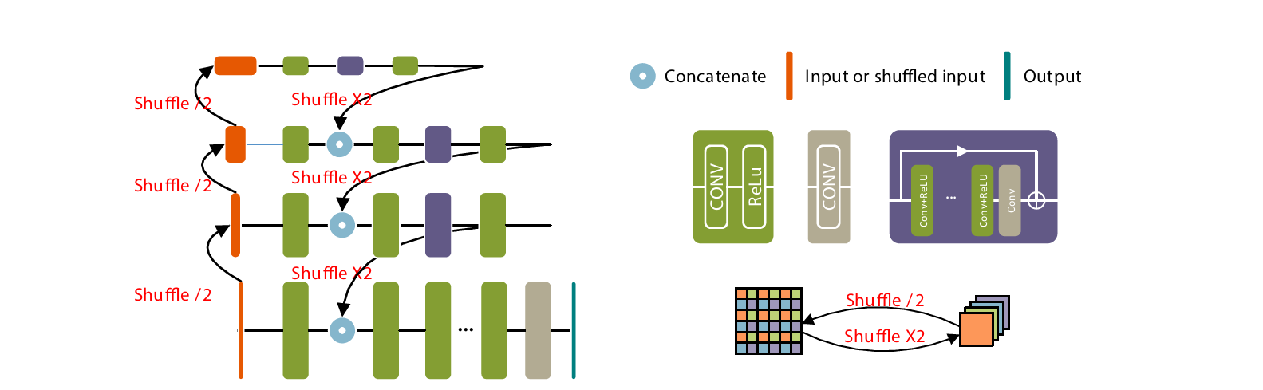

1. 实验结果
2. 关于噪声问题

对目标施加的高斯噪声 并不是直接np.random.normal(mean, 40, image.shape)，直接添加的结果如下图

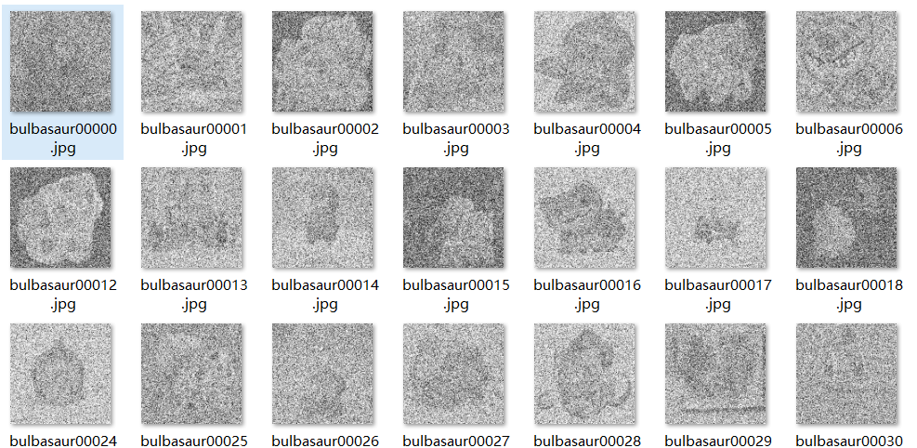

噪声情况十分严重已经无法正确识别

实际添加方式是

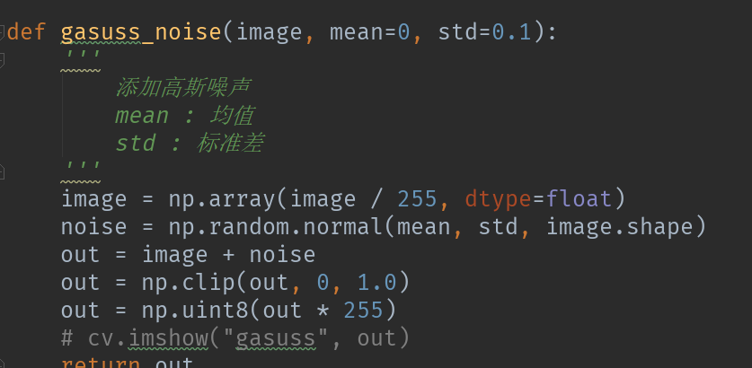

其中std = 40/255

添加的结果

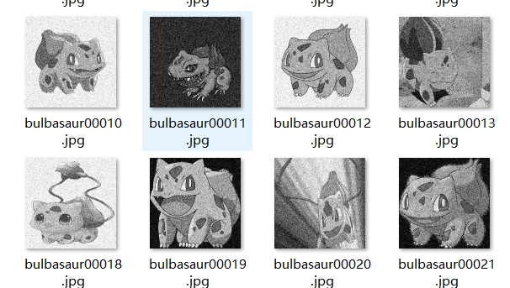

按照文中所给的参数进行实验结果 img size:256 batch_size = 16 epoch:10

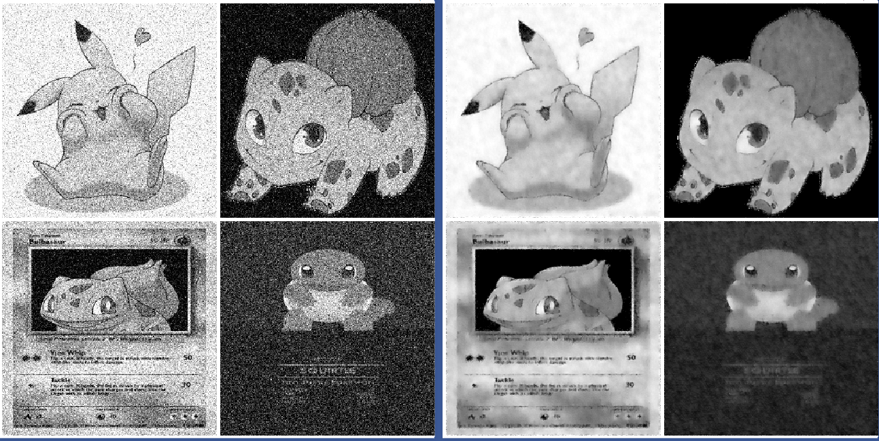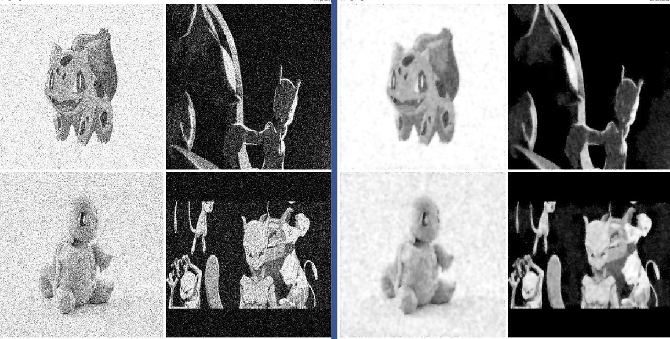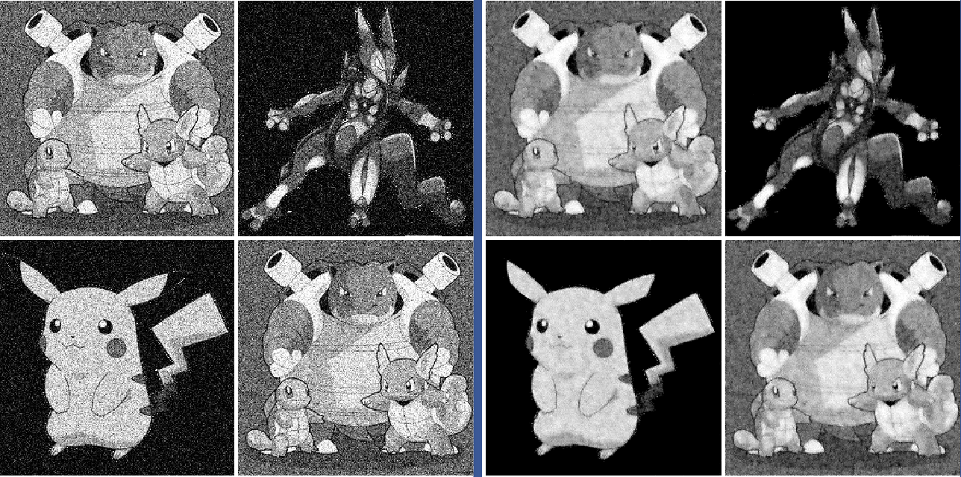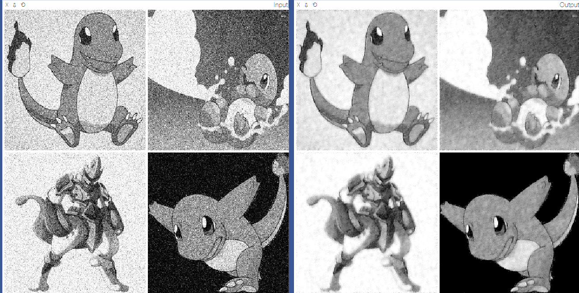

左侧2*2为输入 右侧2*2为输出

PSNR

|  |  |
| --- | --- |
| Max | Avg |
| 30 | 27 |